Kardia Basis: Zet Uw [Enter] Toets Opties
De [Enter] toets op de keyboard kan op verschillende manieren gebruikt worden. De opties zijn hieronder aangegeven.

- Op het Kardia blad, klik Preferences.
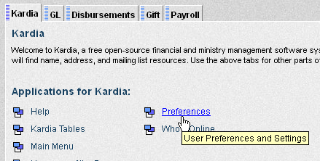

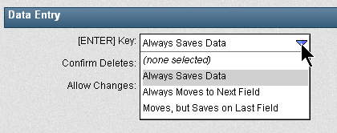
- In de Data Entry sectie, klik de drop down pijl om de list van verschillende opties voor de [Enter] toets te zetten.

- Klik Save om de verandering te onthouden.
De Beschikbare Opties:

Optie 1 – Altijd Data Opslaan.
Deze optie is vaak gebruikt als de [Tab] toets of de muis gebruikt worden om van vak naar vak te gaan. De [ENTER] toets zal proberen om de ingevulde data op te slaan.

Optie 2 – Altijd naar de volgende tekstvak gaan.
Niet adviseert. Met deze optie moet u de muis gebruiken om veranderingen op te slaan. De Instructies voor sommige Kardia documentatie werkt niet met deze toepassing?

Optie 3 – Naar volgende tekstvak gaan, maar data opslaan na de laatste vak.
Deze optie is vaak gebruikt wanneer de nummer-pad veel gebruikt wordt. Hiermee gaat de [Enter] toets naar de volgende tekstvak en dan op de laatste vak alles opslaan. Sinds er wel een [Enter] toets maar geen [Tab] toets bij de nummer-pad is, kan dit een groot verschil maken voor nummer-pad gebruikers.

